**통계적 품질관리 과제**

**학번: 12121774**

**학과: 통계학과**

**이름: 오재훈**

1.

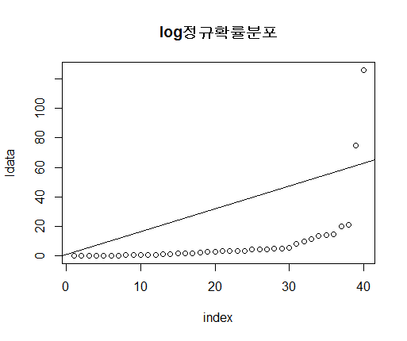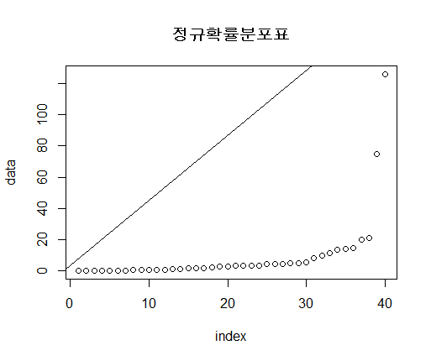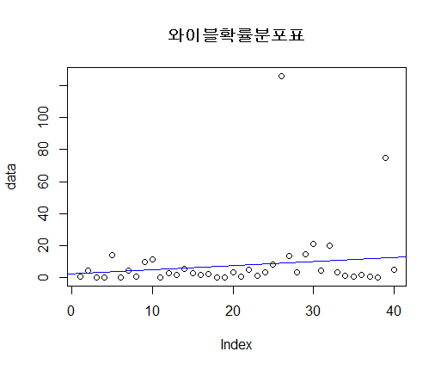

답: 와이블 분포로 적합시켰을 때가 가장 직선 근처에 잘 분포한다. 따라서 와이블 분포가 가장

적절한 것 같다.